10 УРОК
Поговорим о чеках
Из прошлых уроков помним что конклюдентные действия (гербовый сбор за документы) может быть осуществлён следующем образом:

- Марки
- Чеки и платежи за ЖКХ (создаём им долг)
- Банковские переводы с назначением платежа

Нужно просто понимать кто кому должен на самом деле. Если действуем по морскому праву - в рамках морского право то статья 25 из всеобщей декларации прав человека гласит:

Article 25
1. Каждый человек имеет право на такой жизненный уровень, включая пищу, одежду, жилище, медицинский уход и необходимое социальное обслуживание, который необходим для поддержания здоровья и благосостояния его самого и его семьи, и право на обеспечение на случай безработицы, болезни, инвалидности, вдовства, наступления старости или иного случая утраты средств к существованию по не зависящим от него обстоятельствам.
2. Материнство и младенчество дают право на особое попечение и помощь. Все дети, родившиеся в браке или вне брака, должны пользоваться одинаковой социальной защитой.

Другими словами: каждый имеет право на такой уровень жизни, который ему нужен.
Что бы обеспечит себе достойную жизнь

Статья 140
На благо человечества

1. Деятельность в Районе осуществляется, как это конкретно предусматривается в настоящей
Части, на благо всего человечества, независимо от географического положения государств, как
прибрежных, так и не имеющих выхода к морю, и с особым учетом интересов и нужд
развивающихся государств и народов, которые не достигли полной независимости или иного
статуса самоуправления, признанных Организацией Объединенных Наций в соответствии с
резолюцией 1514 (XV) и другими соответствующими резолюциями Генеральной Ассамблеи.
2. Орган обеспечивает справедливое распределение финансовых и других экономических
выгод, получаемых от деятельности в Районе, через любой соответствующий механизм на
недискриминационной основе в соответствии с пунктом 2 "f" (i) статьи 160.

Другими словами: все действия направлены на благо человечество, все ресурсы планеты принадлежат людям, человечеству- НАМ

- - Если вы обеспечены правами человека и у вас об этом заявленный факт через систему (декларация о самоопределении) или от системы (медицинское свидетельство о рождении) или его дубликат или новое медицинское свидетельство о рождении, тогда вы будете обеспечены правами человека и для вас всё безплатно! ТОВАРЫ, УСЛУГИ итд.

Вот есть СИСТЕМА во всём мире, СИСТЕМА работает по морскому праву в основном, должно всё оплачиваться.

Вот вы везде ходите, ездиете там , путешествуйте и тратите столько сколько вам надо в замен получайте чеки. Вы оформляйте всё верно как надо и по идее КАЗНАЧЕЙСТВО (государственная касса) должна вам всё возместить. Только тогда когда вы обеспечены правами человека.

Давайте попробуем логически тоже подумать об этом:
Есть СИСТЕМА - ГОСУДАРСТВО : когда-то давно собралось кучка людей и что бы не все добывали золото, алмазы, нефть итд то КТО-ТО занимается добычей, а другие стригут налог. И по идее прибыль делят между всеми народами (по 140 статье)
Ну а вот СИСТЕМА придумала Гражданина. Система дала нам Гражданина и у нас появилась какая-то связь там с гражданином (не духовная). Они пишут там что есть потребительская корзина и в итоге приходим к выводы что за гражданина всё оплачено по идее. Для чего нужен гражданин? Ну это фикция что бы можно было на неё класть часть прибыли за ресурсы. Всё для граждан, всё за граждан.
Так что если есть у кого-то реальный гражданин и вы знайте как всё устроено что государство это ОПЕКУН гражданина (своего детя), а у вас есть чеки за покупки- ТО ВАМ ДОЛЖНЫ ВОЗМЕЩАТЬ ВСЕ УТРАТЫ ЧТО ВЫ ДЕЛАЛИ.
И вот откуда идёт конклюдентные действия или гербовый сбор чеками.
ТИПА ЭЙ ВЫ ТАМ , ВЫ ЖЕ ПО ИДЕЕ ДОЛЖНЫ МНЕ ДЕНЕГ ЗА ЭТОТ ЧЕК, НО ВОТ МОЛ Я ЕГО ИСПОЛьЗОВАЛ НА ВЕКСЕЛЕ В ВИДЕ ГЕРБОВОГО СБОРА. МОЖЕТЕ НЕ ВОЗВРАЩАТЬ.КОНВЕРТАЦИЮ ОСТАВТЕ СЕБЕ, ГЛАВНОЕ ИСПОЛНИТ ВЕКСЕЛь В СРОК

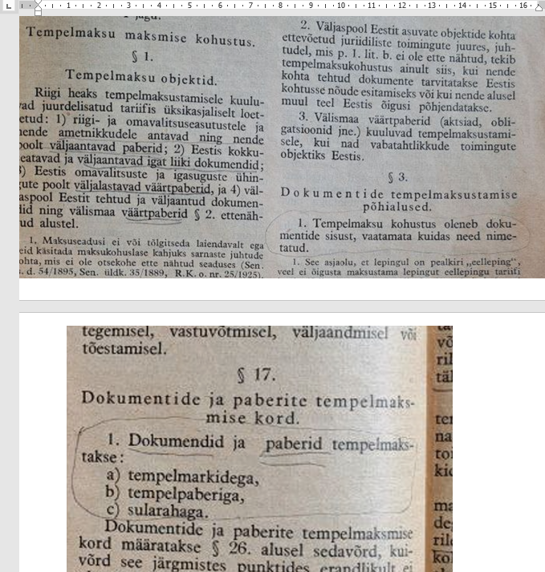

- В Теории мы можем собирать именно свои чеки и им отправить для возврата средств. Они сразу должны понимать что это их долг перед нами. С большой вероятностью они вам выпишут вексель что ваш запрос не понят. И тем самым образом возвратят вам акцепт. Ну и одновременно могут правовой статус гражданина или персоны повысить. Если вдруг вам не понравился их ответ то можете им в ответ послать ПРОТЕСТ В НЕ АКЦЕПТЕ. Пошлите им обратно их же ответ вместе с ПРОТЕСТОМ. Мол не угадали, подумайте ещё.

- Очень эффективно когда пользуйтесь марками и ещё в добавок чек за покупку этой марки! Это очень круто считается. То есть двойные конклюдентны действия
- Или составили готовый комплект документов, посчитали сколько было раз там марок, потом добавили скажем лист АЛЛОНЖ и туда все чеки наклеили за каждую марку и назвали АЛЛОНЖ как например Дополнительный гербовый сбор (конклюдентные действия) и в ОПИСИ тоже прописали.
- Или в магазине купили не всё разом а по отдельности. И у вас получилось скажем 20 чеков- то есть 20 раз конклюдентных действии. Сумма не важна, главное количество
- Каждый чек можно использовать один раз только. Где надо заверяйте копии. На fизических документах чеки за наличные (как народ) , в электронной среде (емайлы там, гос услуги) чеки оплачены картой. На чеках ест куар коды, очень удобно вместо марки- КУАР КОД , и так работайте только в электронной среде. ОЧЕНЬ УДОБНО. Через емайл или их веб сайт например

- Но могут быть и трудности. Когда работайте с их формами через их веб сайты например, то там надо ставит ГАЛОЧКИ такие что мол вы согласны с их правилами. Обычно это самые ГАЛОЧКИ, что на вас навешивают все обязательства и вообще могут статус до нуля опустить. То самое лучшее прикладывать ко всему вашему комплекту документов отдельное ИЗВЕЩЕНИЕ ОБ ОТЗЫВЕ АКЦЕПТА от этих самих галочек. Например что бы визуальнее второй стороне было яснее можете сделать заранее скрин шот экрана, на ПАЙНТЕ обвести место ГАЛОЧЕК и мол вот ИМЕННО ОТ ЭТИХ ГАЛОЧЕК ОТЗЫВАЮ АКЦЕПТ.. проявляйте фантазию короче.

- Устно можно тоже так делать:

Вот гуляйте вы например, уже обеспеченные правами человека, а ваш гражданин правами гражданина и вы уже сделали его правоспособным и вдруг кто-то говорит вам одеть маску иначе не пустим в магазин, а вы ему даёте три чека в руки, и говорите что вот оно право на проход. Уже взял в руки значит акцептовал.

Поэтому заявляешь о признании правосубъектности, предъявляешь чеки.

Таким образом появляется твоя юрисдикция, грубо говоря в границах тела твоего человека. Твой человек как корабль-государство (которым управляешь ты) имеет право на мирный проход согласно конвенции по морскому праву.

Тогда их действия попадают под пиратские

Пиратством является любое из перечисленных ниже действий:
a) любой неправомерный акт насилия, задержания или любой
грабеж, совершаемый с личными целями экипажем или
пассажирами какого-либо частновладельческого судна или
частновладельческого летательного аппарата и
направленный:
i) в открытом море против другого судна или летательного
аппарата или против лиц или имущества, находящихся
на их борту;
i⭐i) против какого-либо судна или летательного аппарата,
лиц или имущества в месте вне юрисдикции какого бы
то ни было государства;⭐

И когда ты выкатишь видео с чеками, со словами о правосубьектности, с нормальным тоном твоего разговора)), + актом морского протеста (узнаешь о нем в техниках защиты), вот тогда события начнут разворачиваться по другому. Ну очень по-другому

Чек не только вгоняет их в долги, чек подтверждает совершение юридического действия, а вместе с этим правосубъектность.

⭐ Правосубъектность состоит из 3 компонентов:

- правоспособность
- дееспособность
- деликтоспосбность

Изучите самостоятельно, что означают эти три компонента

⭐Каждое государство является субъектом права, т.е обладает правосубъектностью

Согласно ст. 6 ВДЧП и ст. 16 Международного пакта по гражданским и политическим правам:

Каждый человек где бы он не находился имеет право на признание правосубъектности

Если чеки будут с назначением ещё лучше

Если они вам возвращают чеки то так нельзя. Вы народ-же , носитель власти. Вам давать деньги это корупция. Чек это деньги. Если вам дают как народу деньги за что-то мол не ходит по магазину без маски, это как вам -ВЛАСТИ дать взятку.

Статья 6
Каждый человек, где бы он ни находился, имеет право на признание его правосубъектности.

- Признать правосубьектность моего человека немедленно!
- Узнайте ответ, ПРИЗНАЁТЕ? Или НЕ ПРИЗНАЁТЕ?
- Если да, тогда вопросов нету. Дискриминции не может быть.
- Если не признаёт то конлкюдентные действия были уже сделаны в виде чеков, тогда появилось у нас ПРАВО.

Вы же дали три чека. Поэтому второй чек за:

Статья 21
1. Каждый человек имеет право принимать участие в управлении своей страной непосредственно или через посредство свободно избранных представителей.
2. Каждый человек имеет право равного доступа к государственной службе в своей стране.
3. Воля народа должна быть основой власти правительства; эта воля должна находить себе выражение в периодических и нефальсифицированных выборах, которые должны проводиться при всеобщем и равном избирательном праве путем тайного голосования или же посредством других равнозначных форм, обеспечивающих свободу голосования.

То есть воля народ основа власти. Моя Воля: ваше распоряжение не действует по отношение моего человеческого тело. По отношению моего гражданина.
А он говорит мол например: НЕ ПРИЗНАЮ.
Ты говоришь: Хорошо тогда, тогда нарушение второй раз.

Мы же передали 2 чека уже, 2 конклюдентных действии. А он акцептовал их. У вас появилось 2 ПРАВО. Как вам реализовать их?
надо бы на видео записать его приратские действия.
Потом даёте третий чек и говорите статья 25:

Article 25
1. Каждый человек имеет право на такой жизненный уровень, включая пищу, одежду, жилище, медицинский уход и необходимое социальное обслуживание, который необходим для поддержания здоровья и благосостояния его самого и его семьи, и право на обеспечение на случай безработицы, болезни, инвалидности, вдовства, наступления старости или иного случая утраты средств к существованию по не зависящим от него обстоятельствам.
2. Материнство и младенчество дают право на особое попечение и помощь. Все дети, родившиеся в браке или вне брака, должны пользоваться одинаковой социальной защитой.

Зафиксируйте всё на камеру, что три чека передали с такими комментариями и всё сделано законно. Что должностное лицо мол нарушает права человека и не признаёт правосубьектность.
В будущем можете ему за это счета отправлять на оплату за лизинг там или ипотеку или за продукты мол обеспечивай мне достойную жизнь теперь. Мы же передали три чека ему, три конклюдентных действии, ПРОТЕСТ от него не поступал письменный и по МОРСКОМУ праву у нас появилось право требовании.

Потом делайте вексель АКТ О МОРСКОМ ПРОТЕСТЕ, мол так и так, и мою правосубьектность не признали, препятствовали проезд моего корабля, народом не признали а чеки забрал себе. Статья 25 пусть обеспечивсет мне достойную жизнь. Отправляйте в БАНК (ИЗВЕЩЕНИЕ) где у вас лизинг и ему самому охраннику или полицейскому. Если они нас не признают народом то тогда статья 25 ´, обеспечивайте нам достойную жизнь.
В идеале это если у вас ещё есть медицинское свидетельство о рождении о том что у вас есть права человека.
Только всё это надо реализовать шаг за шагом

В реальной жизни это будет работать если вы:

* С начало надо восстановиться в правах, что бы документы были у вас правосубьектными
* После того как права будут у вас восстановлены то да можно уже рассуждать о том что бы всё было за вас оплачено
* Если вы например выписали кому-то вексель, а они его не исполняют тогда делайте например ИЗВЕЩЕНОЕ ОБ УТРАТЕ ДОВЕРИЯ
Посмотрите как это делают сами системщики и сделайте точно так же
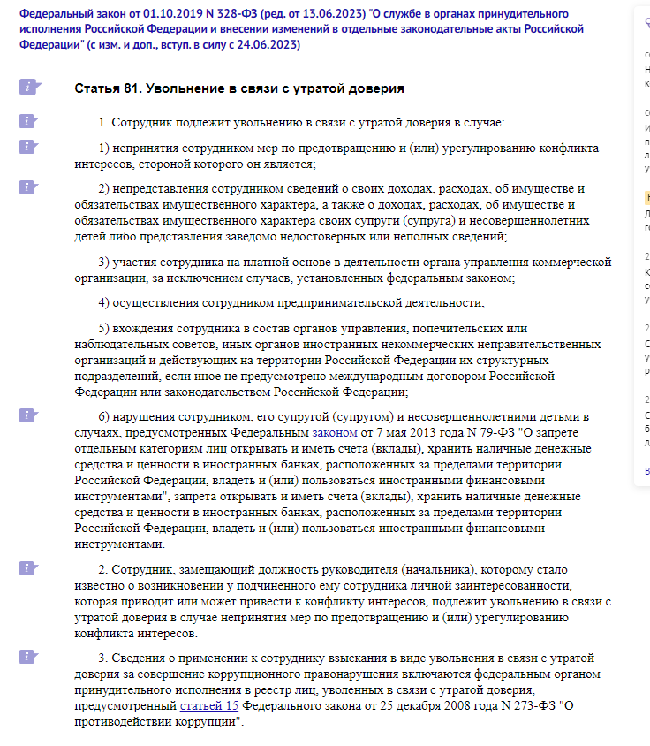

Делайте тогда ИЗВЕЩЕНИЕ о том, что мол вот такой вексель посылали, что кто то был выгода получателем, вот акцепт воторой стороны , мол денег вы заплатили , конклюдентные действия прилогали, а вам они и денег не вернули и права никакие не дали. Связи с этим утрата доверия. И пишите всё их начальству, а так же им самим, против кого у вас утрата доверия, можете про дублировать тоже.
Так и пишите прямо что что этот сотрудник уволен связи с утратой доверие (кто уволил, народ уволил). Описали ситуацию, всё оформили красиво и их начальству на акцепт послали.

Самое сложно это делать против прокуроров, нотариусов и судей. Ну а кто-то и синими справлялся. Нельзя боятся, надо действовать..

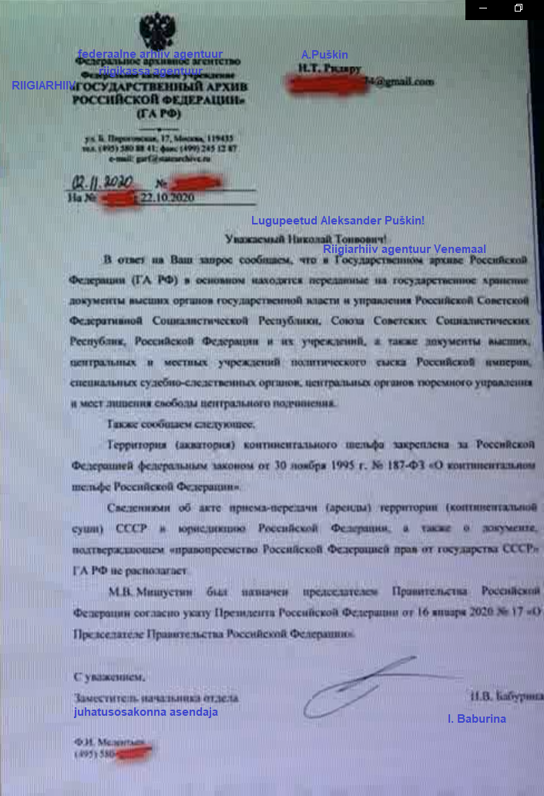

Разберём структуру векселя:

1) Адрес не принадлежит векселедателю так как там линия
2) Из какой юрисдикции пишет векселедатель не ясно
3) Кто векселедатель?

ВО первых видим что они не центрированы. Во вторых видим что несколько субьектов там написаны. Федеральное Архивное Агентство, второе Федерально Финансовое Учреждение и ГОСУДАРСТВЕННЫЙ АРХИВ РОССИЙСКОЙ ФЕДЕРАЦИИ. - то есть это всё один векселедатель. Только много разных организации.
Так же как и вы пишите что живорожденный там мужчина такой и такой, известный как ...... Пользователь персоны такой и такой...- Они так же пишут кем они хотят что бы вы их признавали.

4) Должник А. Пушкин то есть исполнитель персоны. Ему сделали предложение взять исполнителя персоны эту самую и пользоваться ей. А теперь вопрос кто его признают исполнителем персоны человек? А именно те организации кто НИЖЕ него идут. А те кто выше его остались, они ещё пока не признают. И он не может исполнять не какие документы в тех организациях кто выше остались. А те кто ниже, они его признали исполнителем персоны и он может именно в этих организациях исполнять документы. Создавать их за них, подписываться за них итд.

Векселедателем могут быть нескол7ко организации. И некоторые вас будут признавать а некоторые пока нет ещё.

5) Мелентев это тоже исполнитель персоны, тот кто создал этот документ. Что он ещё сделал? Он написал этот документ и отнёс его на подпись Бабурину (начальнику). Бабурин может прочитал и подписал, а может и не прочитал но подписал. Исполнитель мелентев просто отнёс на подпись своему начальнику. Бабурин сам не исполнитель по документу, исполнитель всё таки Мелентев по данному документу.
Иногда на месте исполнителя они пишут распорядителя. Это не есть хорошо, мы уже должны помнить что Фамилия И. или Фамилия Имя это рапорядитель имущества чёто-го и все права захватываются по документу.

6) В заключении: Документ этот, кому его написали и отдали, там признают право исполнителя персоны через инициалы. А так же на самом документе есть уже исполнитель Мелентев. Скорее всего это ответ на какой-то предыдущий его запрос или письмо, где он не плохо так постарался и ему дали ispolnitelja персоны в этих организациях. Мол можешь у нас работать теперь. Как за Мелентева можешь теперь создавать документы. Ты молодец, добро пожаловатõ в команду типа.
- Это называется работа генерального исполнителя.

Вам надо теперь только принять этот документ. Оплатить его и отравить ИЗВЕЩЕНИЕ им мол вас понял, принял и по благодарить за персону исполнителя в тех и тех организациях.

1) ИЗВЕЩЕНИЕ о том что вы приняли данный документ с бладоарностью
2) Тогда их оплаченная КОПИЯ данного документа (все позиции)
3) и ИЗВЕЩЕНИЕ о том что вступайте в должность генерального исполнителя в данных организациях

Третие ИЗВЕЩЕНИЕ делайте по шаблону точно так же как и они делают. Прости ниже где был прописан Мелентев пропишите свою персону. И дальше когда будете работать с этими структурами, будете пользоваться совей персоной исполнителя просто точно так же как и Мелентев. Вексель Серия и номер оставляйте пустым так как вы не знайте за каким номером они его зарегистрируют. Как бы сделайте для линию для этого но сами его не заполяйте. Пусть номера сами впишут. В текст так же их выгода получателями , а ВОТ ТЕКСТ ВЕКСЕЛЯ пишите такой какой вам нужен ( на благо).
Дальше акцепт векселедателя точно так же можете Бабурина поставить и вместо подписи Марка или Чек. Лучше и то и другое одновременно. А вниз с лево в угол как там стоятл Мелентев вы поставите А. Пушкин (персону исполнителя которую они уже признали)
Потом сшивайте комплект и им отправляйте.
Потом можете с своим комплектом к ним придти в контору что бы мол сюда распишитесь. Вы же уже акцептовали и сами дали мне эту персону по отношению ваших организации и так же получили конклюдентные действия а теперь нужна подпись.

Кто то так делал и не плохо получали результаты.

* Если ты напишешь им в Римскую юридикцию, а тебе ответ из Морской юридцикции, тогда они не будут исполнять то что ты от них просил. Тогда можешь в 2 раз и третий раз так сделать. Если с 3 раз они не исполнять то можно делать УТРАТА ДОВЕРИЯ. И уволить их можно.

В любом случае если волю, которая была провозлгашена три раза не была исполнена, тогда их можно увольнять.

Посмотрим документ теперь от нотариуса:

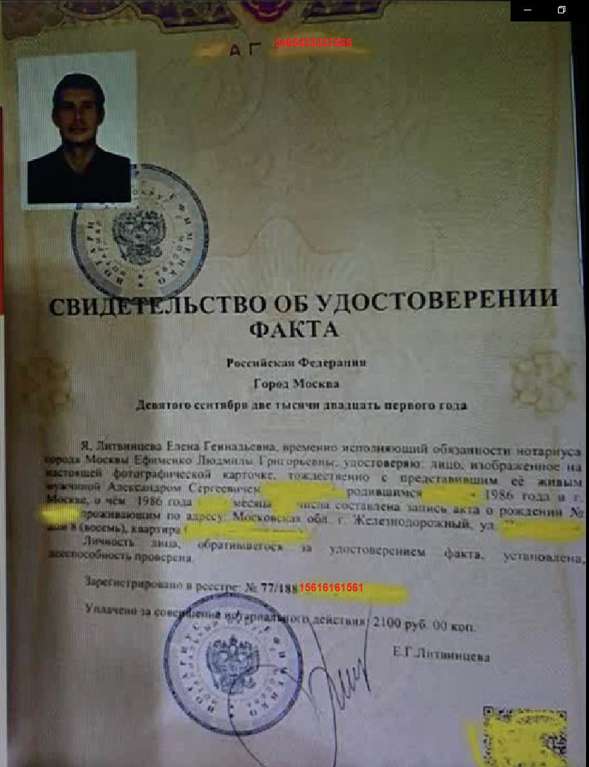

1) Что означает печать? Печать= акцепт , только по морскому праву (так же оплата)
2) Красное по середине документа сверху (на картинке не видно, но там красный орёл встроен в бумагу) ЭТО ВЕКСЕЛЕДАТЕЛЬ
3) Так как там два разных номера, тогда там два разных документа- векселя
4) Первое на векселе только печать или акцепт по морскому праву. Если печать стоит тогда произведена оплата и услуга государственная.
Помним что по морскому праву достаточно печати только. В римском право нужна подпись. Если нету подписи (её не видно) тогда её передали кому-то другому.

Наверху по середине красная печать какая-то, так как она по середине и ещё красного цвета, тогда скорее всего они хотят показать себя как власть.
Потом видим номер векселя
Должника нету, просто не vидно
идёт сразу выгода получатель и печать нотариуса.
Помним все три исключение по векселю: дата платежа, место платежа и где составлен был вексель. если одно из исключении отсутствует, тогда могут отсутствовать и другие признаки векселя. В данном случае нету должника.

Такое тоже возможно. НО , так как документ плохо виден, возможно рассмотреть вариант такой что ОРЁЛ - который встроен в бумагу, которую они произвели ЭТО ТОГДА ВЕКСЕЛЕДАТЕЛЬ, ФОТОГРАФИЯ это должник (оплачена печатью нотариуса) - и ВСЁ

Потом следующий вексель. Первый должник - Элена и второй выгода получатель Людмила, а у них общая юрисдикция Москва. Может и такой вариант быть

После название документа мы видим центрированно написано Российская Федерация.
Так как это новый вексель, можно предположить что это Векселедатель
Он центрированный и он не КАПС ЛОКАВСКИЙ. То есть не КОРПОРАЦИЯ, а уже возможное государственный орган.

Потом в тексте есть юрисдикция Москва и дата словами прописанная.
Елена в тексте встретилась первая- должник
Третий с юрисдикцией есть живой мужчина Александр Сергеевич- НОТАРИУС подтвердила что он исполнитель человека.

И по началу можно увидеть что как будто-бы круто, НОТАРИУС признала его живым. Он теперь может скажем векселя в банки высылать, там в КАЗНАЧЕЙСТВО, выделить ему 700 гектар леса например- и за это ответственность должна понести НОТАРИУС. НО, нотариус не глупая, она что сделала? Печать ровно стоит, а подпись ?
Если Нотариус не сделала-бы из этого аллонж, то тогда документ был бы крутым.

-В теории этот мужик мог бы на месте сразу сделать писменный протест на то что заказанная им услуга не было сделать из документа аллонж. Он же уже оплатил услугу, но получил не правильную услугу. Надо сделать протест на месте и занова попытаться по просить его поставить ровно подпись, без аллонжей.
Если на месте он не переделает то тогда ИЗВЕЩЕНИЕ ОБ УТРАТЕ ДОВЕРИЯ.

Системщики ведь спокойно делают изменение в законадательствах там, меняют документы повсюду и постоянно. Дополняют или удаляют итд.
То есть прошлое в документах можно менять. Это не запрещено. Так же и мы имеем право менять содержание документов, какие-бы они не были. Например прислали они вам какой-нибудь ответ вас не удовлетворяющий.
Вы можете через форму ИЗВЕЩЕНИЕ или ИЗВЕЩЕНИЕ ОБ ИЗМЕНЕНИИ В ДОКУМЕНТЕ, где будет скажем с лево их старая версия документа, а с право уже вами исправленная как вы хотите. Тут надо приложить фантазия и ловкость рук и опыт работы с ВОРДАМ или ПДФ или даже ФОТОШОПАМ. Есть отдельный закон о том что менять документы можно и его так же можете принять по отношение своей персоны скажем и себя например и им на акцепт послать тоже вместе с изменённым уже документам.

https://www.riigiteataja.ee/akt/73181
Так же посмотрите как это у вас в странах делаются и делайте так же как они. Обычно хорошо показывают на сайте государства, где выстовленные законы и их изменения (вот посмотрите как оформлено изменение и сделайте точно так же)

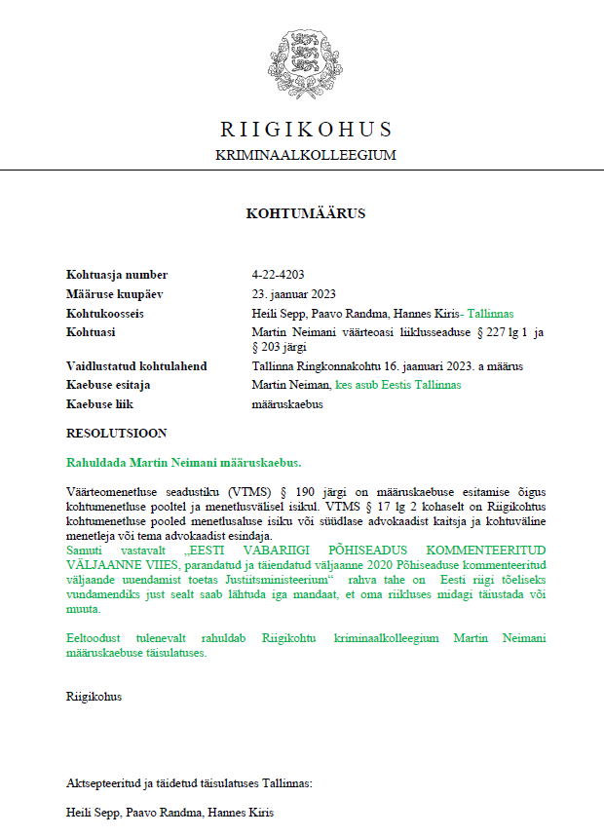
Enne Pärast
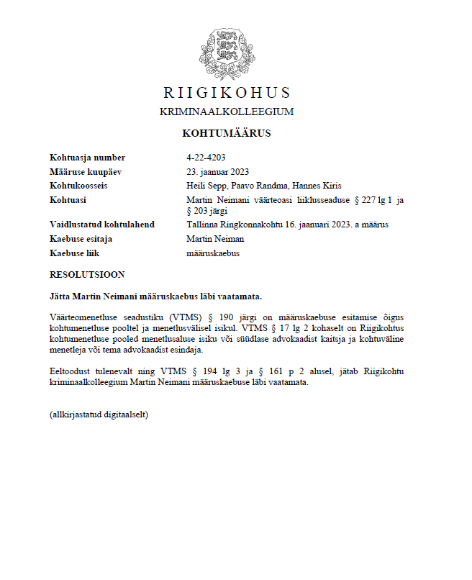




Вексель серия ХХХ номер ХХХ город дата

ДОЛЖНИК

ИЗВЕЩЕНИЕ
ОБ ВНЕСЁННЫХ ИЗМЕНЕНИЯХ

Я, выгода получатель....... в векселе 4-22-4203 назначил следующие изменения:

1) Создал линию что бы отделить шапку векселедателя
2) Должниками сделаны Heili Sepp, Paavo Randma, Hannes Kiris с юрисдикцией Tallinn
3) После название в документе РЕЗОЛЮЦИЯ добавил фразу: Одобрить апелляцию на постановление Мартина Неймана.
4) В текст добавлено: Кроме того, согласно „Конституция Эстонской Республики АННОТИРОВАННОЕ издание пятое, исправленное и дополненное издание 2020 года обновление аннотированного издания Конституции поддержало Министерство юстиции“ Воля народа является истинным фундаментом эстонского государства именно отсюда может исходить каждый мандат, чтобы что-то улучшить или изменить в своей государственности.
Исходя из вышесказанного, уголовная палата Верховного суда удовлетворяет жалобу Мартина Неймана на постановление в полном объеме.
5) Акцепт векселедателя Государственный суд
6) Na poziciju исполнения добавлено:
Акцептовано в полном объёме в Таллинне,
Heili Sepp, Paavo Randma, Hannes Kiris


- Системщикам может и не понравится что вы сами себя делайте выгода получателями. Лучше если вы в изменённых документах будете делать выгода получателями народ, коренной народ... То есть делайте хорошо для народа и это справедливо и это есть хорошо.
- Например если были фразы в тексте которые вам не нравились, можете прямо так и написать что фраза ..такая и такая... утратила силу, вместо этой фразы теперь новая фраза: ,, ..........такая и такая..... ,,
- Если вы аккуратно будет менять их фразы на новые фразы с добрыми намерениями и из лучших побуждении, и без того что слишком много будете просить, ТО по отношению вашей персоны факт и признании будете постепенно, а то и даже быстро восстанавливаться.
- Так же маркой оплачивайте все места на их векселе. Потом ещё чеки приложите в том же количестве что и марки (лучше самое крутое это чеки за покупку этих марок, если есть такая возможность)
- Если они не исполняют наши векселя в срок, то нам надо за 2 дня после последнего дня исполнение векселя составит ПРОТЕСТ В НЕ ИСПОЛНЕНИИ/ ПРОТЕСТ НЕ В ПЛАТЕЖЕ. Пишем там что мол мы вот выгода получатели в векселе таком и таком , а они там должники , кто не исполнили в срок вексель. Вот их акцепт настуил тогда-то тогда-то , протеста не последовало в назначенный срок.... Вообщем посмотрите по форме как пишут норариусы протесты и напишите схоже. Оформляйте протест так же по вексельной структуре. Не забывайте, это важно.
Обычно протест направляется их начальству, тому кто стоит над ними ну и за одно их тоже продублировайте. Например вы отправили вексель директору школы. Он не исполнил в срок. Тода в этот-же срок + 2 дня делайте протест согласно правильному оформлению (смотри пример нотариусов) и отправили протест по почте (в публичном порядке) в Министрерство Образование и копию тем кто не исполнил. Для того что бы их начальство сказало им туда вниз типа мол так нельзя, векселя надо исполнять или опротестовать ну и так далее. Должен быть контроль над ними.
То есть вы сохраните свой регресс против них и в течение там 1-3 лет можете спокойно подать на них в суд

- А ещё есть ФСБ, КАПО, ФБР- по идее они как раз таки следят за исполнение морского право.

